Projet :
« Lisons leur une histoire »

Actions :

Avec le lancement des ateliers lecture, en complément des sacs à album, mis en place depuis maintenant plusieurs mois, et je vous remercie encore pour votre coopération et votre investissement, essentiels pour la réussite de ce projet, et comme je vous le signalais dans un précédent message, je mets en place de nouvelles « actions » en faveur de la littérature et la lecture d'histoires aux enfants, très importante en maternelle, pour développer le langage, le goût et le plaisir de lire, et pour renforcer le lien entre l'école et la maison !

Ainsi, certaines actions seront lancées ponctuellement, d'autres dureront toute l'année, comme les ateliers lecture, les sacs à album et la nouvelle action suivante :

Je vous propose de tenir et de partager un « journal de bord de mes lectures » !

Il s'agit chaque semaine, soit avec le livre emprunté le mardi ou un des livres des sacs à album, de remplir le journal avec votre enfant. Nous le regarderons et en discuterons ensemble en classe.

Le journal restera en permanence dans la pochette de liaison, afin de l'avoir toujours sous la main.

Si vous avez des questions, si vous souhaitez des précisions, n'hésitez pas à m'en faire part.
À nouveau, je vous remercie d'avance pour l'intérêt que vous porterez à cette action et je compte sur votre participation !

Julien

Ma lecture du jour ou du soir :

Mon avis :
J'ai aimé /
Je n'ai pas aimé

L'avis des membres de la famille :
Papa, maman, mon frère, ma sœur, …
Donnez-moi votre avis :

Divers :

* Qui a lu mon livre ?
(colle une photo, dessine ou écris le
prénom de la personne qui t'a lu le livre)

* Où j'étais quand ________ m'a lu
le livre ?
_______________________________

* Quand ___________ m'a-t-il lu le livre ?
_________________________________

A toi de jouer !
Au choix :
* Dessine ou cite ton personnage préféré
de l'histoire !

OU * Choisis et écris un mot qui t'a marqué,
que tu retiens de l'histoire !
_______________________________

OU * Dessine un des éléments de l'histoire
(un objet, un animal, … ) !

Journal
de bord
de mes
lectures
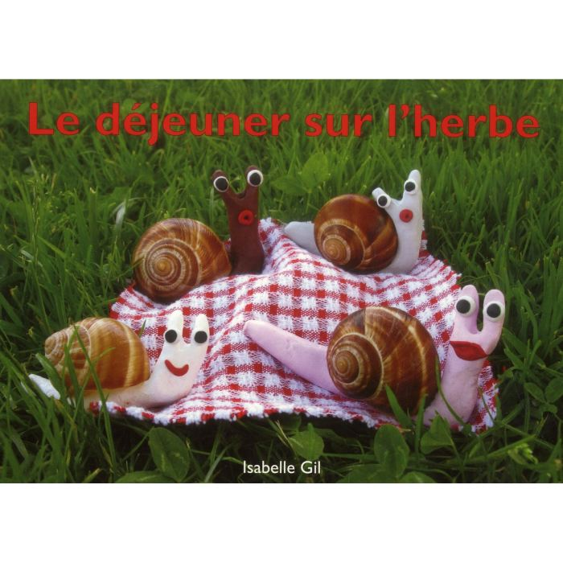
« Le petit + »
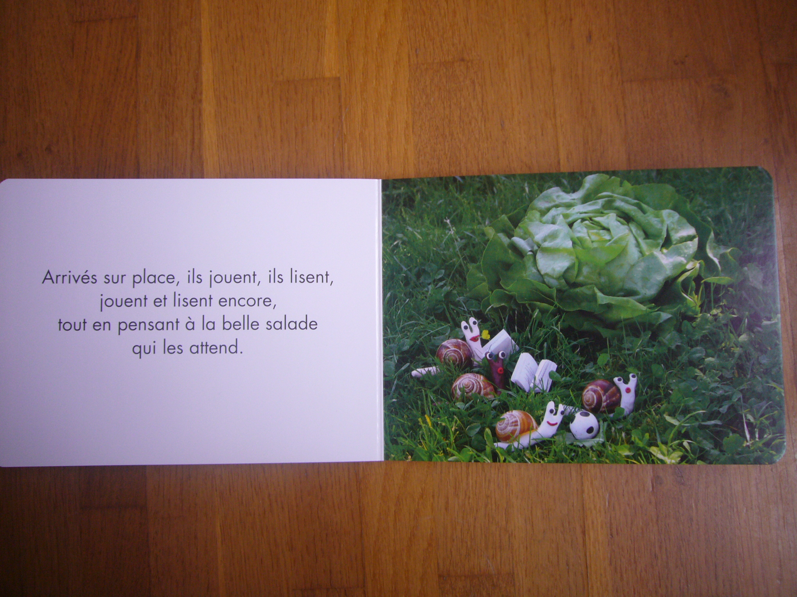
Vous avez la chance de découvrir et d'accueillir chez vous « Le déjeuner sur l'herbe », vous allez pouvoir laisser votre créativité s'exprimer !!!

- 2 couleurs de pâte à modeler sont à votre disposition dans une petite boîte, ainsi que des coquilles d'escargots (dessins plastifiés).
- Je vous propose de créer une nouvelle page du livre, en vous inspirant de la page ci-dessus: fabriquez la famille escargot (utilisez les couleurs comme vous le souhaitez) et faites-leur faire une activité avant de manger la belle salade ! Attention, « jouer » et « lire » ont déjà été choisis !!!
- Créez votre mise en scène, prenez-la en photo, collez-la dans le cadre et écrivez une petite phrase !
Merci
Julien

Chers parents,

- Précision : concernant « Le journal de bord de mes lectures », je tiens à vous préciser que cette action n'a rien d'obligatoire et ne doit en aucun cas être une contrainte pour vous, cela doit bien sûr rester du « pur » plaisir !!! Ainsi, vous pouvez tout à fait l'utiliser tel quel chaque semaine, ou bien je vous propose de le faire toutes les deux semaines par exemple, dans la rubrique « À toi de jouer », vous pouvez ne choisir qu'une des trois propositions, …
Merci

